1 – Lê e copia.

A vaca do Melo deu leite.
O pai do Melo mete o leite no camião.
Ele leva o leite à vila.

2 – Completa os balões.
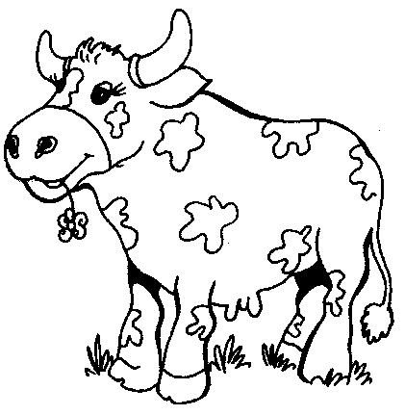 | 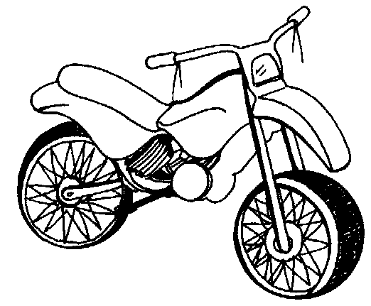 | 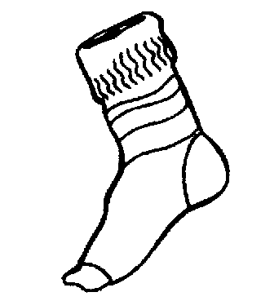 | 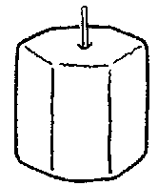 | mala  vela  moeda  meia  pomada  mota  lume  vaca
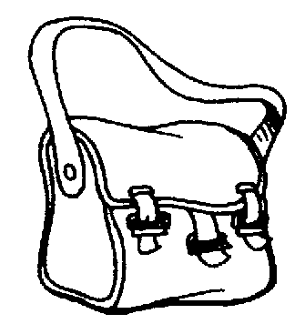 | 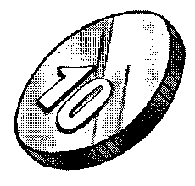 | 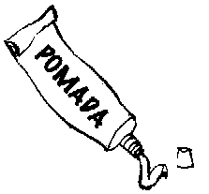 | 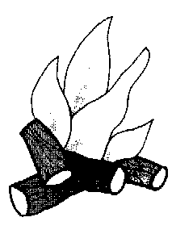 | mala  vela  moeda  meia  pomada  mota  lume  vaca
_________ | ________ | _________ | ________ | mala  vela  moeda  meia  pomada  mota  lume  vaca

3 - Ilustra as frases.
O Tito toca viola.
A Camila come a pipoca.

4 - Lê e copia e ilustra as frases.

O 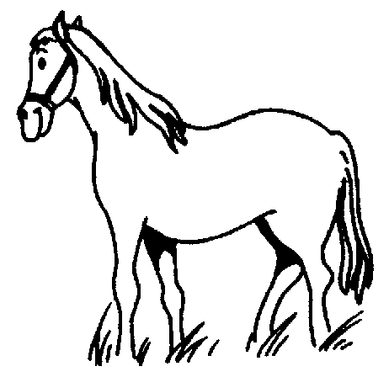 pulou.

__________________________________

A tia deu uma à Mimi.

__________________________________

O pai leva o 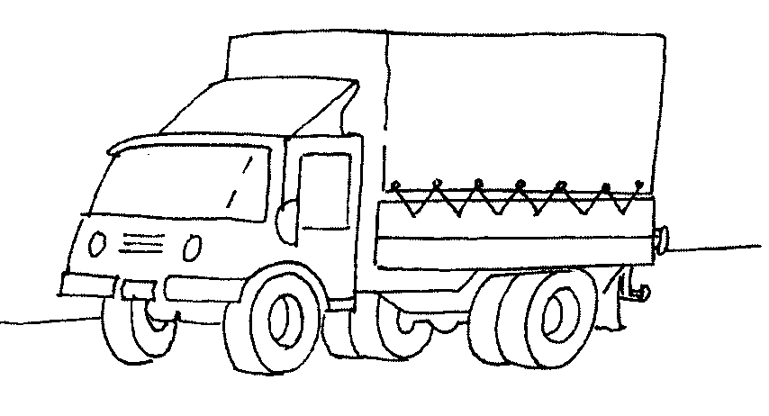 à vila.

__________________________________

5 - Inventa uma frase para o desenho.

